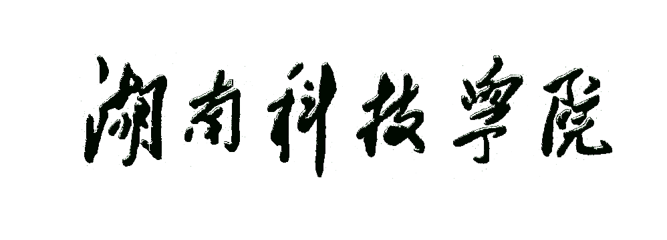

**信息工程学院**

**实 验 报 告**

课程名称：

姓 名：

学 号：

专 业：

班 级：

指导老师：

年 学期

|  |  |  |  |  |  |
| --- | --- | --- | --- | --- | --- |
| 实验名称 | | 实验2.正则表达式与Re包 | | | |
| 实验日期（年月日第几节） | |  | | | |
| 实验地点 | | 知行楼605 | | | |
| 实验目的 | | 掌握正则表达式的语法；  掌握re包的应用。 | | | |
| 实验内容 | | 1. 到<https://regex101.com/>完成PPT 2.3.2通配符练习； 2. 用Requests包和re包爬取<https://www.dytt8.net/index2.htm> 中任意电影的名字； 3. 完成PPT 4.2.1的练习，并将其封装为类; 4. 将实验中出现的问题，自己的理解与感悟写入“实验小结”。 | | | |
| 实验主要步骤和代码 | |  | | | |
| 实验运行结果  （截图） | |  | | | |
| 实验小结 | |  | | | |
| 实验成绩 |  | | 评阅老师 |  | 年 月 日 |